苏州大学 大学物理实验 课程试卷（A）卷
参考答案（2005年 1月）
- 填空题（共41空格，每空格1.0分，共计41分）
- 直接，位移量，间接，加速度
- 系统，偶然，系统，系统，（未定）系统

- N-ΔN, N+ΔN, N-σ, N+σ,N-3σ, N+3σ仪器，最小分度，最小分度的一半，算术平均，标准
- 米尺，50分度卡尺，千分尺
- 越多（少），越高（低），不计，计入，位数
- f _{o}=1/2л 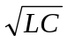 , f _{o}=712H_{Z}
- 导电类型，p型或n型
- 直径，没有影响
- 朝一个方向，倒转，回程差
- C₂ 是固体介质放在平行板电容器内时的电容量大小
C₁ 是平行板电容器中是空气时的电容两大小
C₀ 是直径 = 介质材料直径时，间距和平行板电容器间距相等时的一个空气电容 器的电容量
- 多项选择题（共13个正确答案，满分13分，答对一个得1分，答错倒扣0.5分，每题最少分为0分）
1.A,D 2.B,C 3.C 4.A,C 5.A,B,C,D 6.A 7.B
- 改错题（每题3分，共18分）
1.m =（25.36±0.02）g 2.V =（8.9±0.2）cm³
3.L =（20.5±0.4）×10³ km 4.R =（23.5±0.4）Ω
5.L =28cm =2.8×10² mm 6.S =0.0221×0.0221=4.88×10⁻⁴ （或0.000488）
- 计算题（共29分，按步骤给分）
1. 4.455 =4.4（或4.5）（3分） 2. 7.07 （3分） 3. 1.3×10⁻⁴ （3分）
4. =（0.427×77.0/4.4）²+0.10 = 7.5² +0.10 = 56 + 0.10 = 56 （4分）
- =0.01*10.0/(1.0*10.0)+0.300=0.1/10+0.300=0.01+0.300=0.31 （5分）
6． 10分
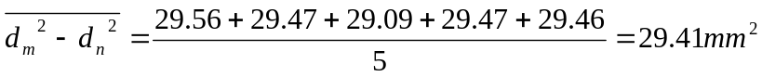 （1分）
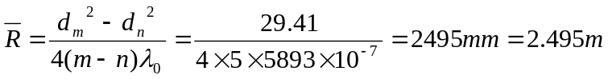 （2分）
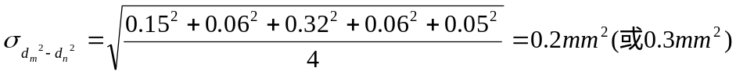 （2分）
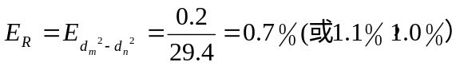， （2分）
（2分）
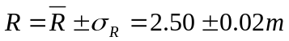 （1分）

